Foto-Foto Kegiatan
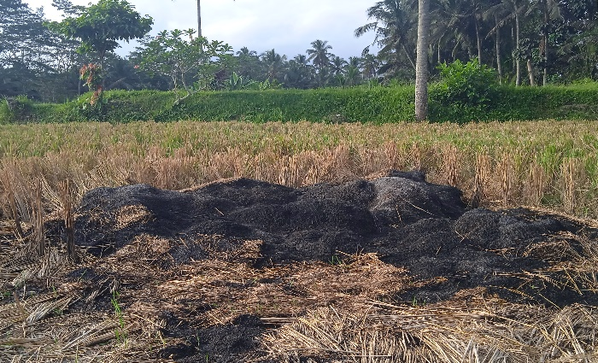 | 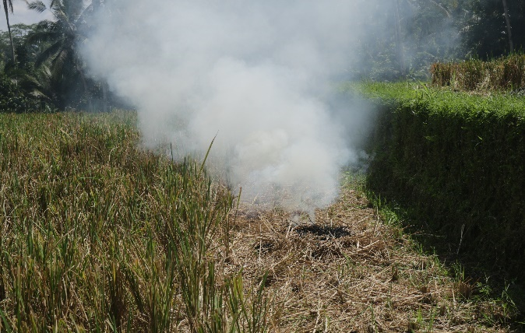
Gambar 1. Sisa pembakaran jerami padi oleh petani

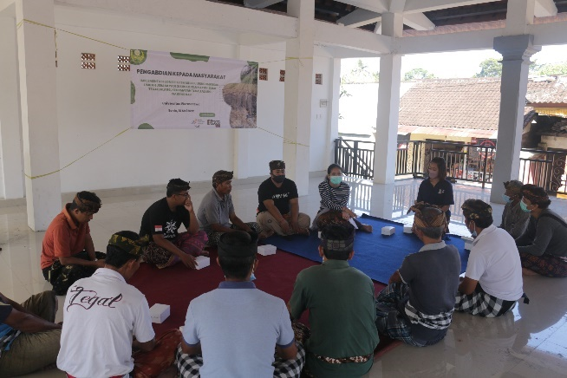 | 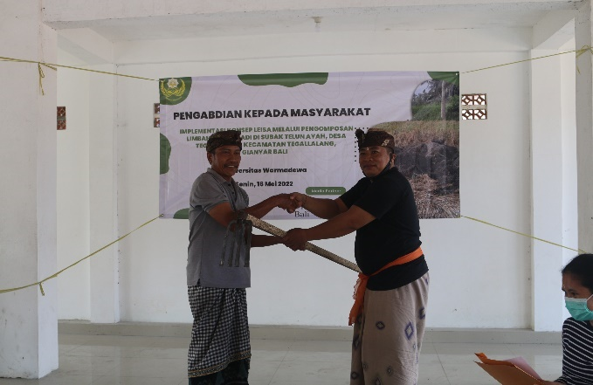
Gambar 2. Suasana penyuluhan yang disertai dengan penyerahan bantuan peralatan pengomposan

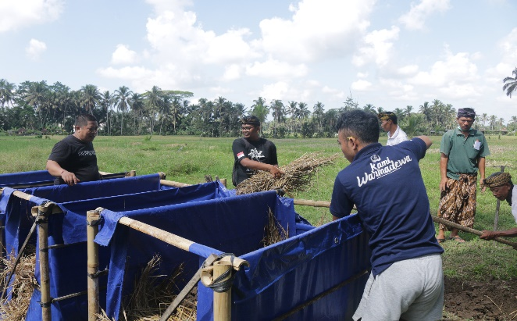 | 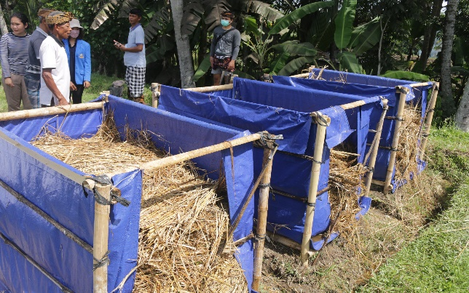
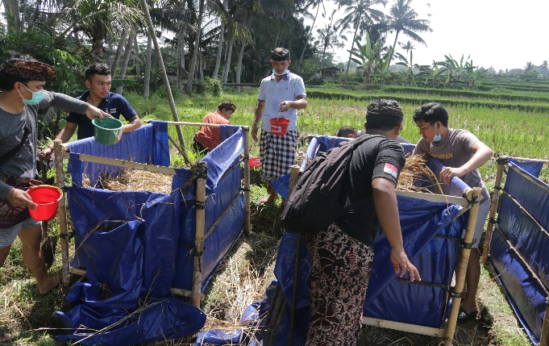 | 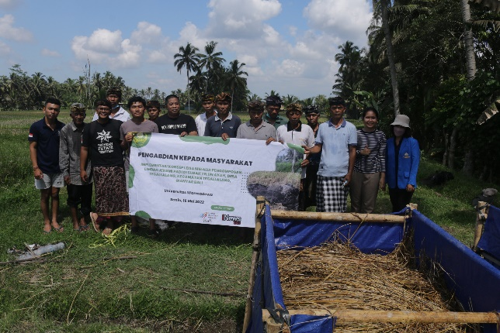
Gambar 3. Kegiatan pengomposan jerami padi di Subak Telun Ayah, Tegalalang-Gianyar

